ЗВІТ З ЛАБОРАТОРНОЇ РОБОТИ

За курсом «Інформатика і Програмування»

Студента групи МА-20-1

Халіпова Іллі Олеговича

Кафедра комп'ютерних технологій, ДНУ

2020/2021 н.р.

1. Постановка задачі

Задача лабораторної роботи складається з вісьмох частин, які являють собою вісім відокремлених задач. Для їх розв'язання застосовуються оператори вводу інформації (вхідних даних) для їх обробки програмою, маніпулятори задання формату виводу інформації (зміна строки, вирівнювання по лівому\правому краю, відступ, тощо), оператори виводу результуючої інформації користувачеві, який повинен подати всі розв'язки у вигляді єдиної програми на мові С++.

1.1 Скласти програму HELLO3, яка:

1) запитує у людини його ім'я;

2) запитує у людини його вік;

3) запитує у людини його місце навчання;

4) вітає його по імені.

Приклад: Як Вас звати? = АВАС

Скільки вам років? = 94

Де ви навчаєтесь? = Гімназія №130

Привіт, АВАС! Вітаємо Вас, Вам всього 94 роки, а Ви вже ведете діалог з комп'ютером! Гімназія №130 буде пишатися Вами!

1.2 Скласти програму HELLO2, яка:

1) запитує у людини його ім'я;

2) вітає його по імені.

Приклад: Як Вас звати? = АВАС; Привіт АВАС!

1.3 Скласти програму Guess, яка:

1. Пропонує користувачеві задумати число.

2. Диктує йому якісь арифметичні операції він повинен виконати.

3. Запитує що вийшло.

4. Називає (відгадує) задумане число.

Приклад формули: (((x * 10) / 2 + x) / 3 +4) / 2 -2 = x

1.4 Скласти програму ANKETA2, яка:

Вводить з клавіатури анкетні дані користувача програми (прізвище, ім'я, по батькові, стать, дата народження, адреса, номер телефону, місце навчання, клас, хобі) і виводить їх на екран у відформатованому вигляді.

Приклад роботи програми:

Прізвище? = Білл; Ім'я? = Гейтс; по батькові? = Іванович; Стать? = Чоловіча; Дата народження? = 1.01.1900; Адреса? = One Microsoft Way, 1, NY, USA; Номер телефону? = 1-2-3-4 -5; Місце навчання? =; - Клас? =; - Хобі? = програмування; Далі з першого рядка екрану:

А Н К Е Т А

Прізвище Ім'я По батькові

------------- --- ----------------

Гейтс Білл Іванович

Пол Дата народження Номер телефону --- ------------------------ ------------------------

чоловічий 1.01.1900 1-2-3-4- 5 Адреса

-----------------

One Microsoft Way, 1, NY, USA

Місце навчання Клас Хобі

---------------------- ------- ------

Програмування

1.5 Скласти програму SWAP3, яка:

1. Вводить з клавіатури значення змінних A, B, C і D.

2. Виводить на екран значення змінних A, B, C і D в такому вигляді:

A = ... B = ... C = ... D = ...

Міняє місцями в ОЗУ (в оперативній пам'яті) значення змінних A, B, C і D таким чином:

---> A ---> B ---> C ---> D - ¬ L - <-------------------

4. Виводить на екран значення змінних A , B, C і D в такому вигляді:

A = ... B = ... C = ... D = ...

1.6 Скласти програму SWAP3, яка:

1. Вводить з клавіатури значення змінних A, B і C.

2. Виводить на екран значення змінних A, B і C в такому вигляді:

A = ... B = ... C = ...

3. Міняє місцями в ОЗУ (в оперативній пам'яті) значення змінних A, B і C таким чином: ---> A ---> B ---> C - ¬ L - <-------- --- <---

4. Виводить на екран значення змінних A, B і C в такому вигляді:

A = ... B = ... C = ...

1.7 Скласти програму SWAP, яка:

1. Вводить з клавіатури значення змінних A і B.

2. Виводить на екран значення змінних A і B в такому вигляді:

A = ... B = ...

3. Міняє місцями в ОЗУ (в оперативній пам'яті) значення змінних A і B.

4. Виводить на екран значення змінних A і B в такому вигляді:

A = ... B = ...

1.8 Скласти програму PARROT, яка:

1. Просить користувача ввести з клавіатури один рядок якогось тексту.

2. Виводить цей рядок на екран і на цьому закінчує роботу

1. Опис розв'язку

Для розв'язання вісьмох поданих вище задач в межах одної лабораторної роботи було прийнято рішення розподілити всі розв'язки по окремих програмах на мові С++. Таке рішення сприяло мнемонічному спрощенню операцій написання та редагування програм, я також позбавило необхідності повторного визначення одних і тих самих змінних або введення нераціонально великого їх числа в тіло однієї програми.

Спочатку задля можливості виконання програмою задач вводу/виводу тексту було підключено бібліотеку вводу та виводу інформації iostream. В подальшому модифікації коду потребували включення бібліотеки <windows.h>. Для запобігання помилок та колізій при використанні бібліотек, а також організації коду у логічні групи було застосовано регіон namespace std. Для визначення одиничних унарних операторів було також застосовано бібліотеку маніпуляторів <iomanip>.

З метою оптимізації розміру програми та її виконання було використано маніпулятор setprecision () для вказання точного числа цифр після коми в десяткових числах (наприклад: дата), або їх округлення до заданого формату.

Задля належного форматування вихідної текстової інформації було використано маніпулятори setw (відступ між символами, подається в байтах), endl (перехід до наступної строки), left (вирівнювання по лівому краю), right (вирівнювання по правому краю).

Призначення змінних для присвоєння ним спеціального типу інформації спиралось на призначення самих змінних для роботи з окремим типом даних та розміром їх зберігання.

Блок-схема вихідної програми виглядає так:

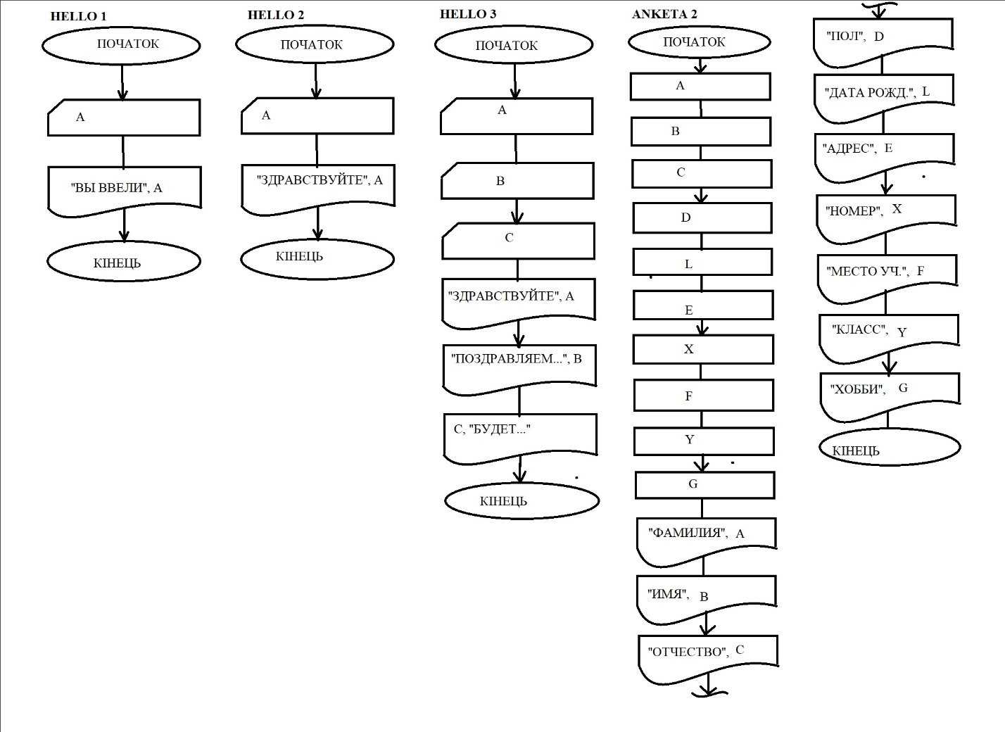

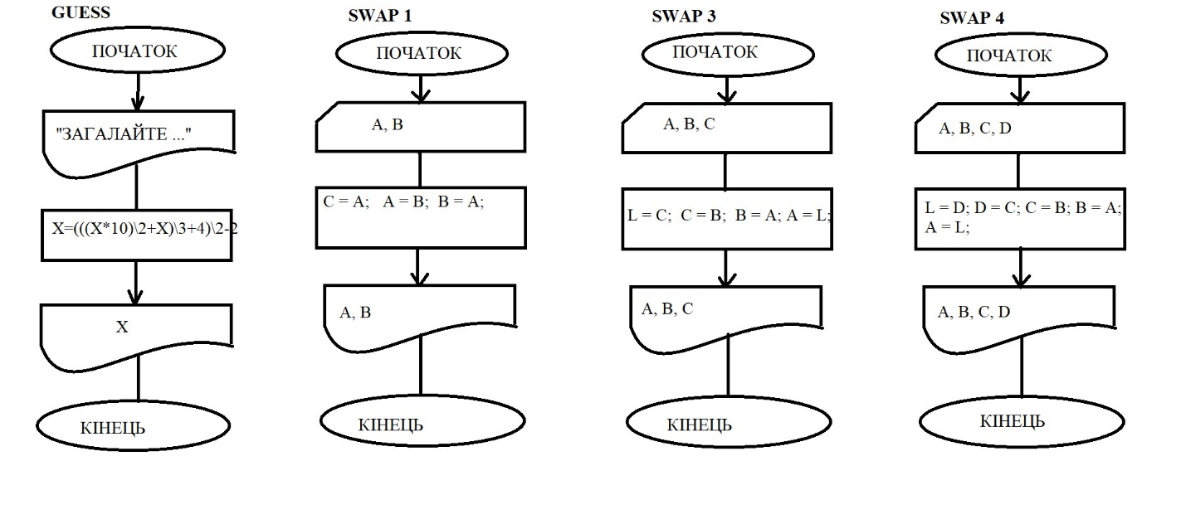

1. Вихідний текст програми розв'язку задачі

#include <iostream>;

#include<windows.h>;

#include <iomanip>;

using namespace std;

int main()

{

setconsolecp(1251);

setconsoleoutputcp (1251);

/*ANKETA 2*/

char a, b, c, d, e, f, g [20];

int x=0, y=0;

float l;

setprecision(7);

cout << "Введите Вашу фамилию\n";

cin >> a;

cout << "Введите Ваше имя\n";

cin >> b;

cout << "Введите Ваше отчество\n";

cin >> c;

cout << "Введите Ваш пол\n";

cin >> d;

cout << "Введите дату Вашего рожления\n";

cin >> l;

cout << "Введите Ваш адрес проживания\n";

cin >> e;

cout << "Введите Ваш номер телефона\n";

cin >> x;

cout << "Введите Ваше место учебы\n";

cin >> f;

cout << "Введите Ваш класс\n";

cin >> y;

cout << "Введите Ваше хобби\n";

cin >> g;

/*vivod*/

cout << left << setw(30) << "АНКЕТА\n";

cout << left << "Фамилия" << setw(20) << "Имя" << right << "Отчество\n";

cout << left << "-------" << setw(20) << "---" << right << "--------\n";

cout << left << a << setw(20) << b << right << c << "\n";

cout << left << "Пол" << setw(20) << "Дата рождения" << right << "Номер телефона\n";

cout << left << "---" << setw(20) << "-------------" << right << "--------------\n";

cout << left << d << setw(20) << l << right << x << "\n";

cout << left << "Адрес\n";

cout << left << "-----\n";

cout << left << e << "\n";

cout << left << "Место учебы" << setw(20) << "Класс" << right << "Хобби\n";

cout << left << "-----------" << setw(20) << "-----" << right << "-----\n";

cout << left << f << setw(20) << y << right << g << "\n";

setlocale(LC_ALL, "Russian");

/*PARROT*/

char a [30];

cout << "Введите строку любого текста ";

cin >> a;

cout << "Вы ввели: " << a << endl;

system("pause");

/*HELLO2*/

char a [20];

cout << "Как Вас зовут?\n";

cin >> a;

cout << "Здравствуйте, " << a << endl;

system("pause");

/*SWAP*/

char a, b, c;

cout << "Введите число А\n";

cin >> a;

cout << "Введите число В\n";

cin >> b;

cout << "A=" << a << "B=" << b << endl;

c = a;

a = b;

b = a;

cout << "A=" << a << "B=" << b << endl;

/*SWAP 3*/

char a, b, c, l;

cout << "Введите число А\n";

cin >> a;

cout << "Введите число В\n";

cin >> b;

cout << "Введите число C\n";

cin >> c;

cout << "A=" << a << "B=" << b << "C=" << c << endl;

l = c;

c = b;

b = a;

a = l;

cout << "A=" << a << "B=" << b << "C=" << c << endl;

/*SWAP 4*/

char a, b, c, d, l;

cout << "Введите число А\n";

cin >> a;

cout << "Введите число В\n";

cin >> b;

cout << "Введите число C\n";

cin >> c;

cout << "A=" << a << "B=" << b << "C=" << c << endl;

l = d;

d = c;

c = b;

b = a;

a = l;

cout << "A=" << a << " B=" << b << " C=" << c << " D=" << d << endl;

/*GUESS*/

x = (((x * 10) / 2 + x) / 3 + 4) / 2 - 2;

int x=0;

cout << "Загадайте любое число \n";

cout << "Умножьте его на 10 \n";

cout << "Разделите его на 2 \n";

cout << "Добавьте получившееся число само к себе \n";

cout << "Разделите получившееся число на 3 \n";

cout << "Добавьте к результату 4 \n";

cout << "Разделите результат предыдущего шага на 2 \n";

cout << "Отнимите 2 от получившегося числа \n";

cout << "Ваше число" << x << "?\n";

/*HELLO3*/

char a, b, c [20];

cout << "Как Вас зовут?\n";

cin >> a;

cout << "Сколько Вам лет?\n";

cin >> b;

cout << "Где Вы учитесь?\n";

cin >> c;

cout << "Здравствуйте, " << a << endl;

cout << "Поздравляем Вас, Вам всего " << b << " года, а Вы уже ведете диалог с компьютером./n" << c << " будет гордиться Вами!" << endl;

/*RECTANGLE*/

int a=0, b=0;

cout << "Введите сторону b \n";

cin >> b;

cout << "Введите сторону a \n";

cin >> a;

cout << "Сторона b равна " << b << endl;

cout << "Плошадь равна " << a * b << endl;

cout << "Периметр равен " << 2 * a + 2 * b << endl;

system("pause");

system("cls")

Опис інтерфейсу (керівництво користувача)

У програмах HELLO 2, HELLO 3, ANKETA 2, PARROT, SWAP 2, SWAP 3, SWAP 4 від користувача вимагається лише ввід запитуваних програмою відомостей, після чого слідує їх обробка шляхом математичних та виведення результуючих (або початкових) даних на екран користувачеві. Ці програми розраховані на ввід вхідних даних з клавіатури.

Лише програма GUESS не вимагає ніяких інтеракцій між користувачем та програмою, окрім слідування вказівкам по маніпуляціям над загаданим користувачем числом, які виводяться на екран.

1. Опис тестових прикладів

Під час роботи програми було вирішено протестувати виконання одразу трьох задач, тому спочатку команду system («pause») не було включено до тексту програми. Після першого запуску та додання даної команди виконання задач було розподілено натисканням будь-якої кнопки користувачем.

З'явилась проблема із неадекватною інтерпретацією кирилиці, яка була вирішена усуненням опечаток у коді.

Також були виявлені особливості назначання числових змінних int, які спочатку не ініціалізовувались та призводили до хибної компіляції програми.

Через особливості розмірності змінної виду char при присвоєнні їй значень у вигляді символьного надпису змінній бракувало місця для зберігання слів, написаних символами формату UTF-8.

1. Аналіз помилок (опис усунення зауважень)

Під час перших компіляцій була виявлена відсутніть можливості вивести текст кирилицею (російською/українською). Спроби замінити оператор LC_ALL на LC_CTYPE а також NULL. Проблем вдалося позбутися завдяки заміні оператора локалі LC_ALL на функцію для консолі SetConsoleCp(1251); разом із SetConsoleOutputCP(1251) при використанні бібліотеки <windows.h>.

Під час компіляції завдань GUESS та ANKETA 2, які виконані із використанням змінних типу int програма видавала помилку виду «не ініціалізована змінна». Це відбувалося через те, що машина, на якій компілювалися завдання призначала змінним, заданим у вигляді int x будь-яке значення з ячейки пам’яті навмання. Тому при виконанні подальщих математичних операцій із цими змінними мала місце неоднозначність результату, адже інформація вищезгаданої змінної могла не бути числом. Це напряму впливало на результат дій над змінною, тому вирішено було присвоїти всім змінним типу int початкове значення 0 за замовчцванням для подальшого їх відображення в числовій формі.

Через особливості розмірності змінної виду char при присвоєнні їй значень у вигляді символьного надпису (виведення лише першої літери слова) та брак місця для зберігання слів, написаних символами формату UTF-8 стандарту ASCII (можна зберігти максимум 3 в одній змінній) всі змінні виду char для тексту вирішено було замінити на string.